

需求设计报告

|  |
| --- |
| **项目名称：家庭影音系统设计** |
| **学院： 软件学院** |
| **专业班级： 20222011** |
| **学号姓名（工作70%）： 2022201111王一杭** |
| **学号姓名（工作30%）： 2022201120王泽臣** |
| **学号姓名（工作00%）： N/A** |
| **提交日期： 2024/4/23** |

2019年6月15日

学号：

姓名：

**更改履历**

**需求规约**

|  |  |  |  |  |  |  |
| --- | --- | --- | --- | --- | --- | --- |
| 序号 | 版本 | 更改时间 | 更改人 | 更改章节 | 状态 | 更改描述 |
| 1 | V1.0 | 2024-3-31 | 王宇华 |  | 新建 |  |
| 2 | V1.1 | 2024-4-2 | 王一杭 | 引言&需求 | 增加 | 明确基本需求 |
| 3 | V1.2 | 2024-4-8 | 王一杭 | 需求规约 | 修改 | 第二次迭代，明确功能模块 |
| 4 | V1.3 | 2024-4-10 | 王一杭 | 设计报告 | 增加 | 明确基本功能模块 |
| 5 | V2.0 | 2024-4-14 | 王一杭 | 需求规约 | 修改 | 第三次迭代，修改设计理念 |
| 6 | V2.1 | 2024-4-17 | 王一杭 | 设计报告 | 修改 | 重写部分模块结构，符合新版设计，采用总线设计 |
| 7 | V3.0 | 2024-4-23 | 王一杭 | ALL | 修改 | 重绘部分类图、添加ER图，明确程序内部通信 |

状态：新建、增加、修改、删除。

目 录

1 引言 5

1.1 目的 5

1.2 背景 5

1.3 参考资料 5

1.4 术语 5

2 任务概述 6

3 需求规定 6

3.1 一般性需求 6

3.2 功能性需求 6

4 运行环境规定 16

4.1 服务端 16

4.2 客户端 16

# 引言

## 目的

本文档旨在指导开发家庭影音系统，其目标人群为BT/PT且具有NAS（一种私人云盘）的用户，为其提供一个可控制NAS下载、播放、流式播放的跨平台软件。

## 背景

* 在如今时代，流媒体平台，包括爱奇艺、腾讯视频、bilibili等国内网站，Youtube、巴哈姆特動畫瘋、niconico、Netflix、Disney+等国外网站（划分由GFW控制）普遍具有视频分辨率较低，码率不足，压制过损等现象，因而使对于影音品质有要求的用户流向BT下载和PT下载。
* NAS设备及服务提供商，例如群晖、威联通等，提供的下载控件（如qbittorrent）和流媒体控件（如jellyfin）多以插件形式安装于NAS中，需要利用浏览器访问NAS管理页面、应用程序管理页面进行控制，不具有用户权限分级策略，且无高保真输出方式。
* MPV作为新时代的全格式播放软件，具有较为优越的解码性能，原生的蓝光机播放水准，以及方便的UI控制接口，开源的程序代码。

## 参考资料

1. Jellyfin Wikipedia(https://zh.wikipedia.org/zh-cn/Jellyfin)

2. Jellyfin 首页(https://jellyfin.org/)

3. MPV 首页(https://mpv.io/)

## 术语

1. BT：P2P下载技术，使用磁力链接和.torrent文件作为下载链接
2. PT：P2P下载技术，由于BT下载双方过于对等，导致资源丢失和下载方贡献率过低而产生的会员制P2P协议
3. NAS：网络附属存储器，提供SMB服务或者FTP服务的局域网设备，有些服务商提供HTTP协议的上传/下载控件。
4. 流式播放：基于局域网上的远程视频资源本地播放
5. 流媒体平台：互联网视频播放平台
6. GFW：中国互联网防火长城，一种似乎存在的东西。
7. qbittorrent：基于c++开发的开源P2P下载软件，提供WebUI和BT下载程序。
8. jellyfin：基于C#开发的多媒体应用程序套装，提供Web控制和应用程序控制，依靠挂载网络硬盘实现其媒体库。
9. MPV：基于python开发的视频解码程序，提供较为宽泛的视频格式支持，提供较为准确的视频解码

# 任务概述

**概述：**

设计和开发一个家庭影音管理系统，旨在提供一个集中管理家庭媒体内容的解决方案。该系统将允许用户从一个统一的界面中控制各种音频和视频设备，包括电视、音响系统、投影仪等，并能够轻松地访问和管理家庭中的各种媒体内容，如音乐、电影、照片等。

**目标：**

1. 集成性和兼容性： 确保系统可以控制HDMI/DP设备的输出，并提供软件级的识别功能，便于添加新的外部设备。同时提供简单易用的接口，便于外部插件的接入。
2. UI设计： 设计直观且易于使用的界面，使用户能够轻松地浏览影音库，操作系统功能。并且提供宽泛的设备支持，使得UI无论是通过智能手机、平板电脑还是电视屏幕均可以较为直观的被操控。
3. 内容管理和访问： 提供有效的媒体内容管理功能，包括搜索、分类、标记和组织功能，使用户能够快速找到他们想要的媒体内容。
4. 远程访问： 实现远程访问功能，使用户可以通过互联网远程管理和控制家庭娱乐系统。
5. 下载服务： 实现基于RSS订阅服务的自动BT/PT下载，并提供可视化的正则匹配，使得自动下载内容可以被自动标记、分类、归档。

# 需求规定

## 一般性需求

1. 性能需求：本系统响应时间应在1000ms以下，吞吐量和并发数不必过高，仅需要处理一般家庭的情况，并发数在20以内。但考虑到或许本系统可用于学校等场所使用，并发数或许可进一步提高。
2. 可靠性需求：本系统在出现异常时应记录日志，展式异常页面10s并回退至上一页，同时异常页面应当提供回退按钮。
3. 安全性需求：出于本系统的局域网内的应用情况，或许没有必要进行过多的安全性要求。
4. 可维护性需求：本系统应当具有较为清晰的开发文档，代码逻辑应当较为完善的书写在注释中，便于其他开发者基于本系统开发分支。本系统应当以模块的方式进行开发，下载控件、播放控件、管理控件等应当为独立的子模块。
5. 可移植性需求：本系统的服务端应当被部署于Linux下，使用MySQL作为数据库；本系统的客户端为基于election开发的跨平台软件，其数据库也为MySQL，应当基本适配Android、Linux、Windows、PlayStation、Xbox平台。
6. 易用性需求：本系统应当具有且仅具有一个设置页面，用于设置各子模块的配置，本系统应当有UI引导按钮，其效果为详细展开/隐藏各按钮的描述信息。
7. 兼容性需求：本系统应当兼容群晖的管理界面，UnRAID的管理页面，qbittorrent的WebUI，Jellyfin的WebUI，具体表现为调用其接口进行相关管理。同时本系统应当兼容FTP和SMB协议，使用其挂载网络硬盘。

## 功能性需求

1. 总用例图

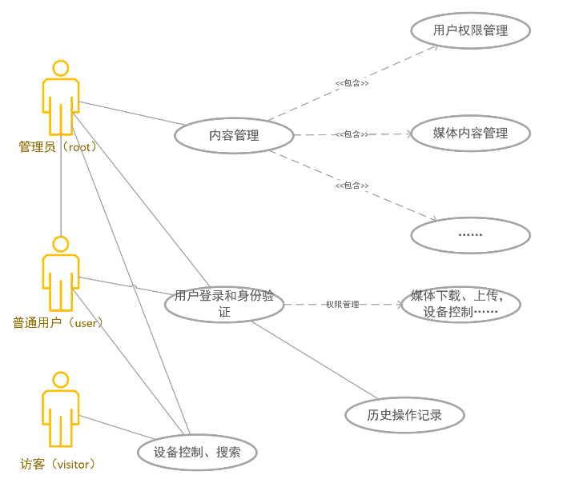

1. 详细需求：
   1. 系统组件
      1. 用户登录模块：本系统应当提供用户登录页面，并区分管理员和一般用户的权限。

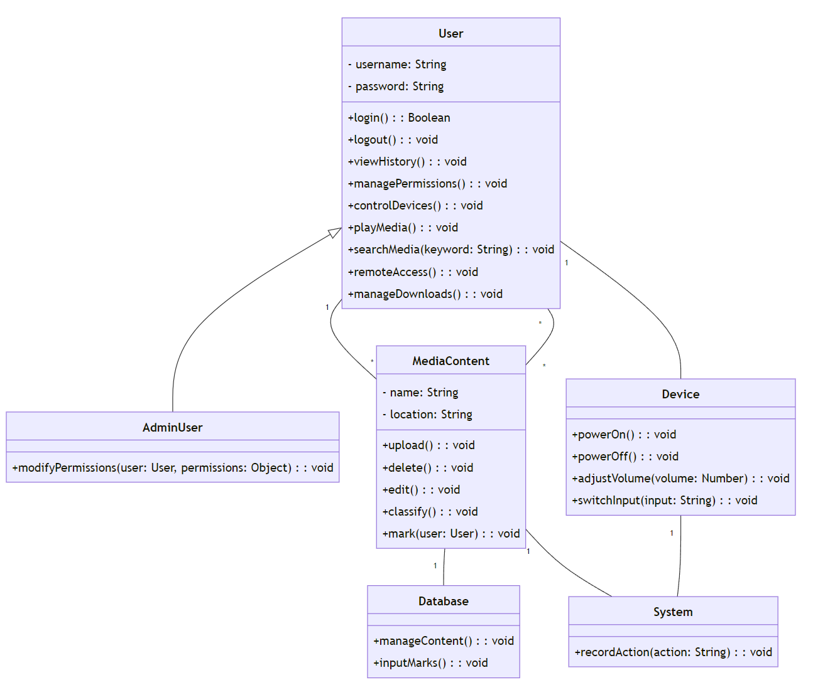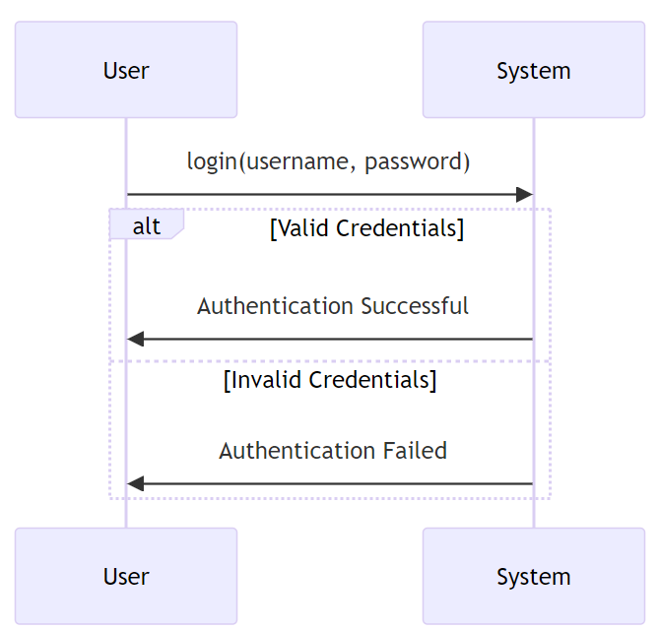

* + 1. 用户历史记录模块：本系统应当记录用户的操作历史，并将其日志储存至系统端./users/UserName/history/watching_history.log下。同时也应当记录其他用户可进行的操作的行为的历史。

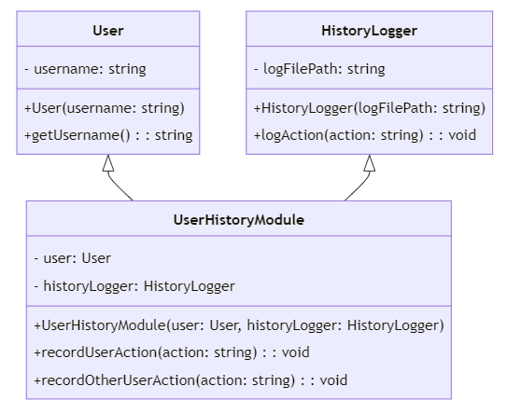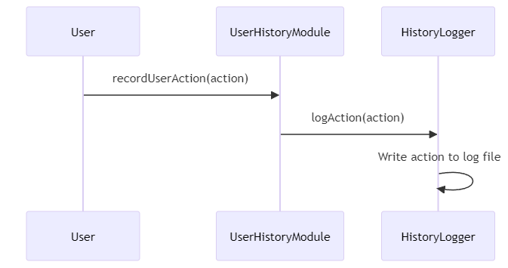

* + 1. 权限管理模块：本系统应当对用户可接触到的数据进行分级，例如照片的、视频的年龄分级。同时也应当为管理员用户提供修改用户权限的功能。

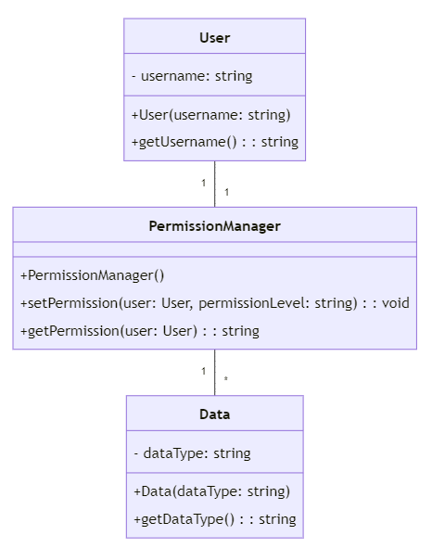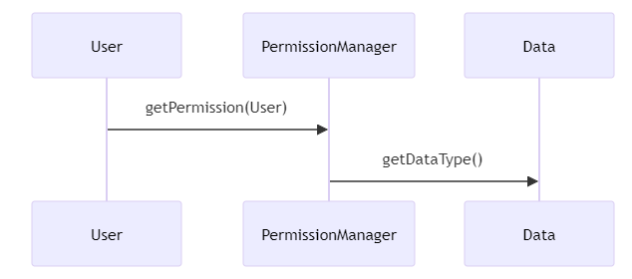

* + 1. 远程访问模块： 用户应该能够通过互联网远程访问和控制家庭影音系统，包括远程播放媒体内容等功能。

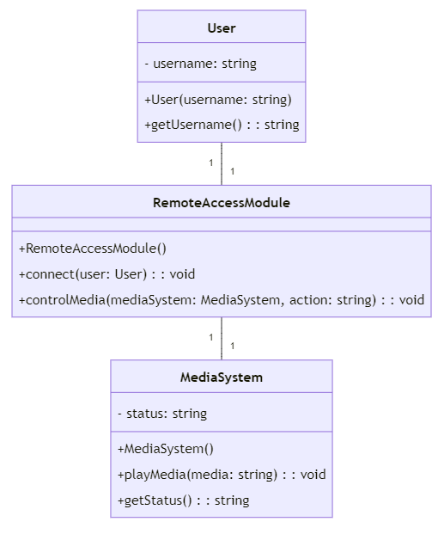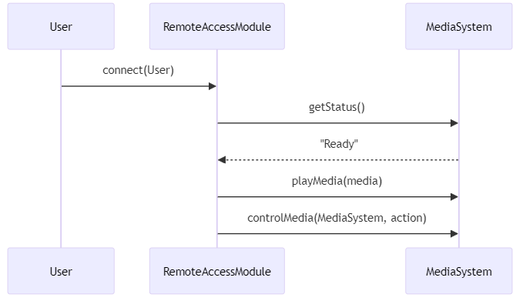

* + 1. 插件接入模块: 用于接入用户定义的插件，同时使用此模块书写本系统其他功能模块

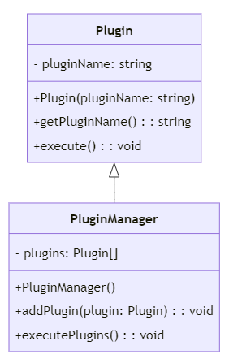 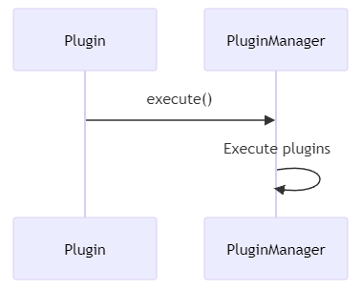

* + 1. 日志书写模块： 为其它功能模块提供书写日志的接口

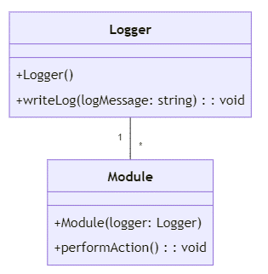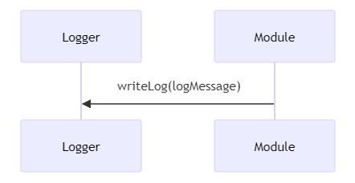

* 1. 内容组件
     1. 内容管理模块：用户应该能够管理家庭影音系统中的媒体内容，包括上传、删除、编辑、分类和标记等操作。其中，删除操作不对非管理员用户组提供。

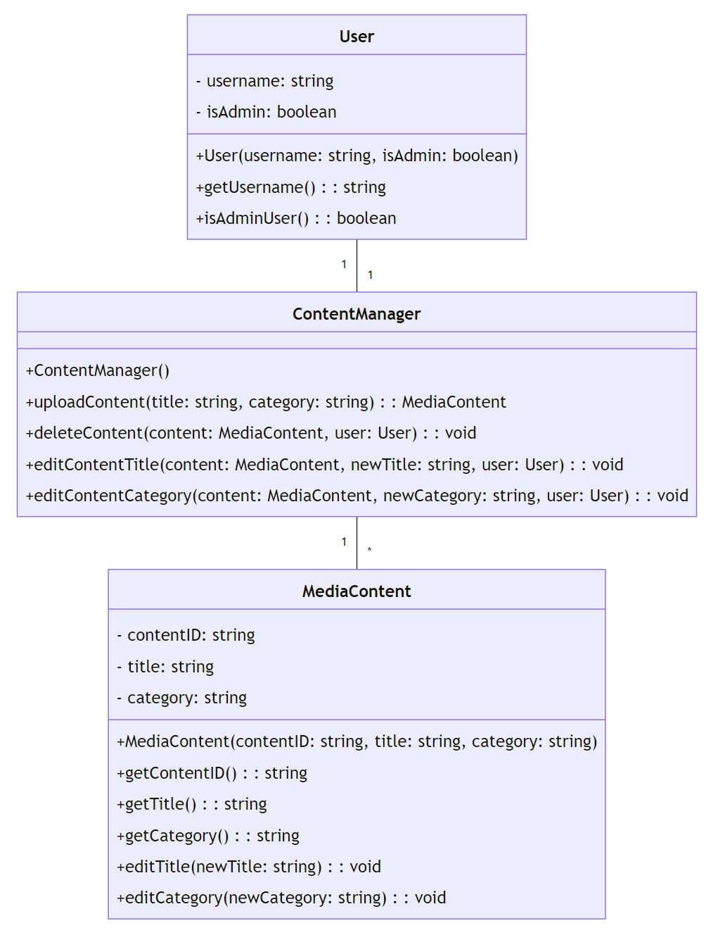 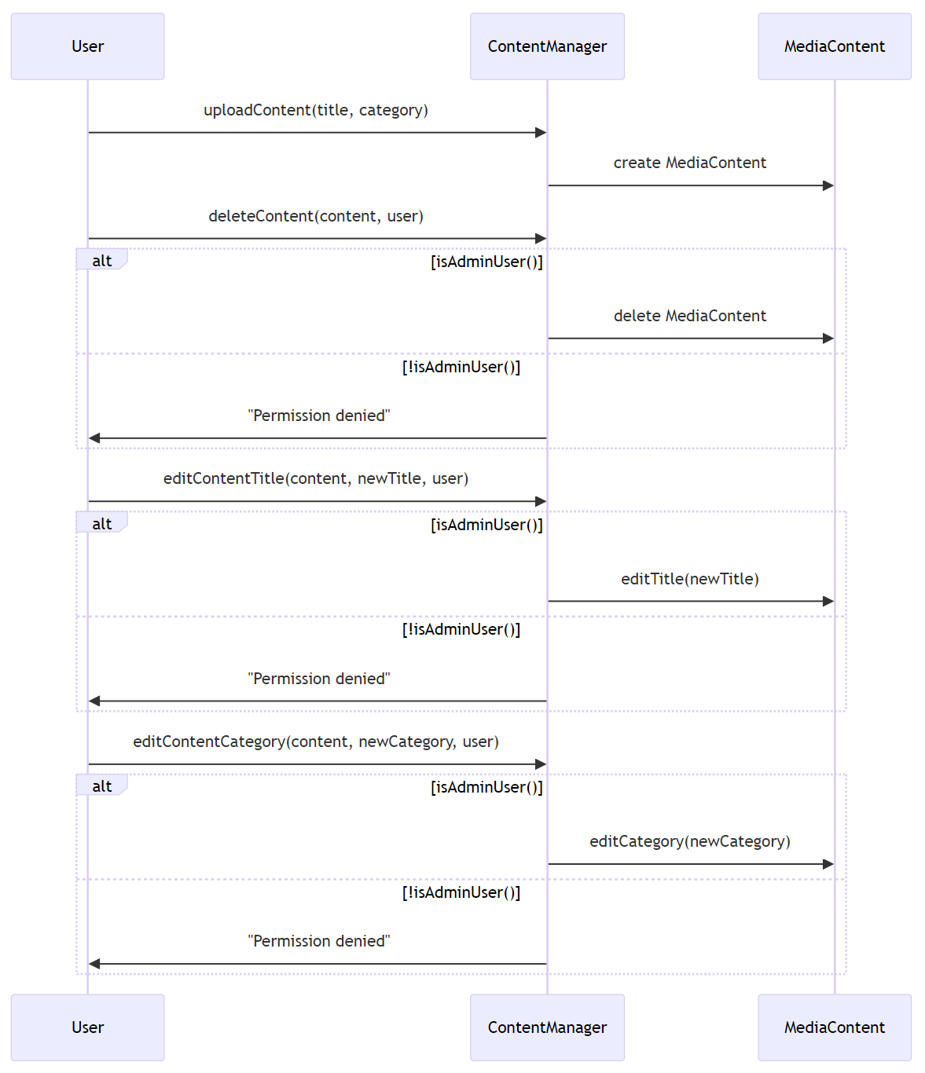

* + 1. 内容标记模块：媒体内容应当由数据库进行管理，其中键值为名称，对应参数包括媒体内容的绝对位置等，其标记也应当一同输入数据库，可由用户自行标记，也可由正则匹配文件名标记。

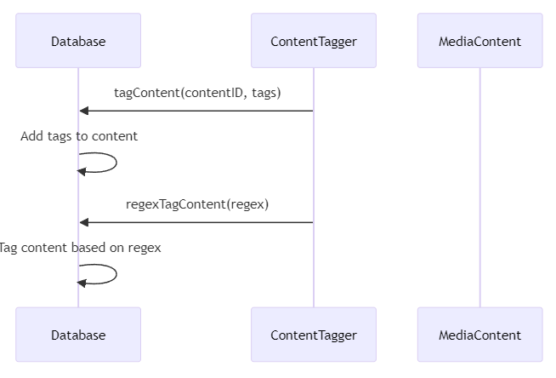图形用户界面, 应用程序, Word

* + 1. 搜索过滤模块：用户应该能够通过关键字搜索媒体内容，并能够根据不同的条件进行过滤和排序，以快速找到所需内容。

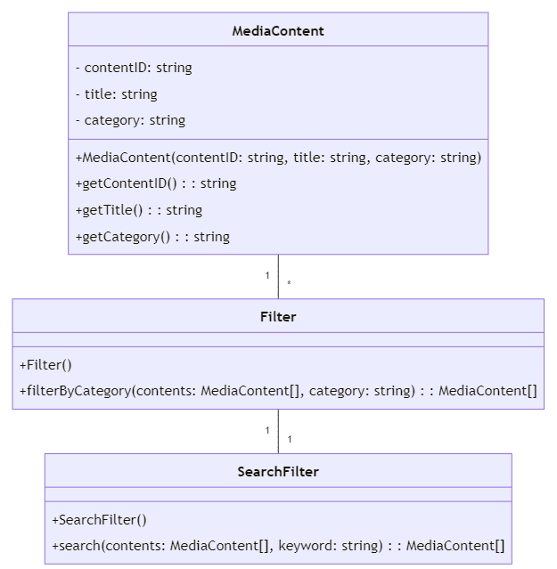

* 1. 播放组件
     1. 设备控制模块：用户应该能够控制和管理家庭影音系统中的各种设备，如电视、音响系统、投影仪等，包括开关机、音量调节、输入切换等功能。如若可能，应当与智能家居系统联动。

图形用户界面

* + 1. 媒体播放模块：用户应该能够播放各种媒体内容，如音乐、电影、照片等，并能够控制播放进度、循环模式、播放列表等。本系统应当基于MPV实现

* 1. 下载组件
     1. 下载管理模块：系统应当提供下载接口，此接口可以由客户端进行调用，将下载内容添加到服务端进行下载；也可以由服务端进行调用，执行RSS订阅服务。

* + 1. RSS订阅模块：

图形用户界面

* + 1. 下载筛选模块：本模块由用户调用，提供界面使得用户可以手动批量选择或者单个选择要下载的文件

# 运行环境规定

## 服务端

### 软件环境：

1. 系统：Archlinux
2. 依赖软件：Qt6、Election、docker、MPV、qbittorrent

### 硬件环境

1. CPU最低主频：2Ghz
2. 最低运行内存：512MiB
3. 最低储存要求：1GiB

## 客户端

### 软件环境

1. 依赖软件：Election、MPV
2. 运行环境：
   1. 移动端：Android
   2. PC端：Debian/arch/nixos/Windows11/Windows10
   3. 主机端：Xbox/PlayStation

### 硬件环境

1. 最低CPU主频：3Ghz
2. 最低显卡要求：
   1. Inter：i3-9代以上的核显
   2. NAVDIA：GTX1050
   3. AMD：RX5700
3. 最低内存：4GiB
4. 最低储存：16GiB

**软件设计报告**

目 录

1引言 20

1.1编制目的 20

1.2词汇表 20

1.3参考资料 21

2系统开发环境 22

3系统设计思路 22

4功能模块设计（核心） 24

4.1*下载控件* 24

4.2 播放控件 27

4.3 代理配置控件 29

4.4 硬盘挂载控件 31

4.5 *日志书写控件* 33

5数据库设计 34

5.1功能说明 34

5.2数据表设计 35

# 1引言

## 1.1编制目的

本报告详细完成对家庭影音系统的整体设计，达到指导开发的目的。同时实现和测试人员及用户的沟通。

本报告面向详细设计人员、开发人员、测试人员及最终用户编写，是了解系统的导航。

## 1.2词汇表

|  |  |  |
| --- | --- | --- |
| **词汇名称** | **词汇含义** | **备注** |
| 家庭影音系统基本功能 | 家庭影音系统的基本功能需求，包括视频播放、音频播放、网络硬盘挂载、用户界面设计和接入设备识别 |  |
| 通信协议 | 系统中客户端和服务端之间采用的通信协议，如HTTP协议 |  |
| 服务端功能 | 服务端提供的各项功能，包括媒体文件的下载、存储和管理，网络硬盘的挂载，文件上传，用户登录，展示库存文件目录等 |  |
| 客户端功能 | 客户端的功能模块，包括用户交互、媒体文件播放、视频/图片上传等 |  |
| 技术选型 | 选择的技术方案，如election框架、Java、MySQL数据库、Docker等 |  |
| 用户认证体系 | 系统采用的用户认证方式，基于相对于IP的认证体系 |  |
| 数据交换方式 | 客户端和服务端之间数据交换的方式，包括HTTP的get与post请求 |  |
| 视频处理方式 | 系统处理视频的方式，包括裁切为5秒时长的片段 |  |
| 数据库结构设计 | 数据库中媒体文件元数据存储和用户信息存储的设计 |  |
| 客户端样式设计 | 客户端界面的样式设计，包括登录页面样式、主界面样式等 |  |
| 服务端业务逻辑 | 服务端的各项业务逻辑，如用户身份验证、媒体文件上传和管理、代理网络配置等 |  |
| 测试和优化 | 对系统进行全面测试，根据测试结果进行优化以提高系统的性能和用户体验 |  |
| 部署和维护 | 将系统部署到目标环境中，并进行定期维护和更新，包括修复bug、增加新功能等 |  |

## 1.3参考资料

1. Jellyfin Wikipedia(https://zh.wikipedia.org/zh-cn/Jellyfin)

2. Jellyfin 首页(https://jellyfin.org/)

3. MPV 首页(https://mpv.io/)

4. mpv.net-DW(https://github.com/diana7127/mpv.net-DW)

5. potplayer(https://potplayer.daum.net/)

6. qbittorrent(https://www.qbittorrent.org/)

7. PT-下载从入门到养老 (https://iecho.cc/2019/01/09/ PT-下载从入门到养老)

8. Plex Media Server(https://www.plex.tv/)

# 2系统开发环境

操作系统： Windows11、ArchLinux with hyprlalnd、Chrome

集成开发工具： Vscode、IDEA

编译环境： Python3.90、gcc13.2.0、JDK 11.0.12、Qt6、nodejs

Web服务器： ArchLinux

# 3系统设计思路

1. 需求分析：
   1. 家庭影音系统的基本功能需求应包括视频、音频播放功能，网络硬盘挂载，用户界面设计，接入设备识别，
   2. 服务端和客户端的通信协议可为HTTP协议，通过记录局域网ip-端口访问数据。
   3. 服务端与客户端的数据交换应当通过HTTP的get与post执行，分发内容为通用格式数据包，考虑到家用微型机可能无大量转码能力，因而不通过预转码将视频转换为通用播放格式，而采用视频裁切的方式将视频裁切为5s时长的片段，进而载入通用数据包进行传输。
2. 架构设计：
   1. 将系统划分为服务端和客户端两个主要模块，服务端负责提供媒体文件的下载、存储和管理，客户端负责与用户交互和播放媒体文件，同时允许用户上传视频/图片。
   2. 服务端需要设计存储日志文件的数据库结构，以及提供网络硬盘挂载、下载服务接入、文件上传、用户登录、展示库存文件目录的接口。
   3. 客户端需要设计用户界面，包括文件浏览、播放控制等功能。
3. 技术选型：
   1. 客户端选用election框架，便于进行跨平台编译，同时election的基于css的样式可能使用户界面更加美观。
   2. 服务端选用Java作为开发语言，使用MySQL数据库，考虑到其稳定性需求和低功耗需求或许可使用docker作为容器服务装载服务端程序，同时便于服务重启，回档。
4. 服务端设计：
   1. 考虑到局域网服务的特性，服务端采用基于相对于IP的用户认证体系，避免使用token和cookie进行认证。用户信息应当被存储与数据库中，考虑到稳定性和可靠性需求，本数据库应当被冷备份于网络硬盘之中，与服务端隔离。
   2. 服务端提供接口，用于传输各功能分页的HTML格式信息
   3. 设计服务端的业务逻辑，包括用户身份验证、媒体文件的上传和管理、网络硬盘的挂载、基于clash-verge的代理网络配置等功能。
   4. 设计数据库结构，存储媒体文件的元数据信息，以及用户信息等。
5. 客户端设计：
   1. 登录页面设计：
      1. 样式： 以用户头像为中心的，背景为白色的页面，用户头像捆绑登录按钮。
      2. 行为：
         1. 登录按钮： 向服务端发送get报文，该报文应当提供本机局域网IP和子网掩码，用户名称及密码，密码应当采用标准哈希加密，密文传输。接收服务端验证信息。
         2. 登录行为： 向服务端发送get报文，请求影视库内容、功能模块，调用主界面绘图函数。
   2. 主界面设计： 视频库页面
      1. 样式： 以图文详情的列表模式展示影视库内容，渲染影视选择按钮，渲染菜单按钮。菜单按钮位置如下
         1. Android平台：渲染于右下角便于单手点击的位置，点击展开为左上1/4圆的扇形结构菜单，均分为4个选择按钮，依次为
         2. Linux平台/Windows平台：渲染于左上角，以M作为快捷键，选单为列表形式，均提供快捷键。
         3. PS／Xbox平台：打印于右下角按L1开启菜单，标准轮盘形式。
      2. 行为：
         1. 从服务端接受报文，如遇错误返回值应当重试
         2. 菜单bottom被触发应当按照其行为调用css绘图，并渲染3个bottom，其行为为调用各分页组件。
         3. 对于视频列表，应当在bottom被触动后发送get报文，转到视频简介页面。
      3. 附属界面设计：
         1. 影音页面：
            1. 资源简介页面：

目录树

音频树

视频介绍

作品评论（HTML内嵌页面）

* + - * 1. 视频播放界面：
        2. 音乐播放界面：
      1. 下载管理页面：
         1. 下载进度页面
         2. RSS订阅页面
         3. PT下载管理页面
      2. 设置页面：
         1. 功能开关页面
         2. 历史记录/日志查询界面：
         3. 代理配置页面：
         4. 相册展示页面：

1. 测试和优化：
   1. 对系统进行全面的测试，确保各个功能模块的正常运行和稳定性。
   2. 根据测试结果进行优化，提高系统的性能和用户体验。
2. 部署和维护：
   1. 部署系统到目标环境中，确保系统能够正常运行。
   2. 定期对系统进行维护和更新，修复bug，增加新功能，提升系统的可用性和稳定性。

E-R图：

# 4功能模块设计（核心）

## 4.1*下载控件*

### 4.1.1功能说明

1. **P2P下载：**
   1. BT下载：考虑到部分NAS系统存在下载插件，因而提供如下两种构建方式
      1. 服务端捆绑qbittorrent软件，侦听localhost8080端口，调用qbittorrent的WebUI接口，下载文件到本地，通过qbittorrent的下载文件转移功能，将下载完成后的文件转移到NAS上。
      2. 服务端记录搭载qbittorrent插件的NAS的局域网IP位置，侦听该IP的特定端口，调用qbittorrent的WebUI接口，直接在网络硬盘上下载内容。
   2. PT下载：PT下载仍使用qbittorrent软件，因而此处考虑其PT下载管理方面内容
      1. 由于pt下载需要密钥，因而应有密钥管理系统
      2. 考虑可能会接入多个pt站的下载内容，因而其下载应当被标记来源
2. **http下载：** 仍旧考虑调用NAS服务与调用本地服务。
   1. 调用curl指令，从网络下载内容，上传至NAS中。
   2. 调用sh文件，ssh访问NAS后台，调用curl指令，下载内容。
3. **RSS订阅服务：** 为方便管理，应当提供多个RSS文件配置方式
   1. 手动审核下载：
      1. 该功能打开时，读取数据库，生成带图列表。
      2. 提供bottom，触发后使得该内容输送至下载模块。
   2. 自动审核机制：
      1. 接收订阅推送，执行匹配代码，匹配成功则推送至下载模块，失败则推送至数据库
      2. 接受订阅管理模块的匹配语句，解释为代码。
   3. RSS订阅管理：
      1. 读取RSS订阅推送的内容，输送至自动审核模块
      2. 管理RSS订阅代码文件
      3. 提供各RSS订阅文件的自动匹配规则编写，输送至自动审核模块。

### 4.1.2类、方法设计

#### 4.1.2.1DownloadControl类 *该类的功能：控制下载功能*。

|  |  |  |  |
| --- | --- | --- | --- |
| 返回值 | 方法名 | 功能 | 参数说明 |
| startP2PDownload | 启动P2P下载 | 源地址、目标路径 |  |
| startHTTPDownload | 启动HTTP下载 | 源地址、目标路径 |  |
| startRSSDownload | 启动RSS订阅下载 | 订阅源URL、目标路径 |  |

#### 4.1.2.2 PTDownloadManager类 *该类的功能：控制PT下载功能*。

|  |  |  |  |
| --- | --- | --- | --- |
| 返回值 | 方法名 | 功能 | 参数说明 |
| managePTDownload | 管理PT下载 | PT站点、下载内容、密钥 |  |

#### 4.1.2.3 RSSManager类 *该类的功能：RSS订阅功能*。

|  |  |  |  |
| --- | --- | --- | --- |
| **返回值** | **方法名** | **功能** | **参数说明** |
|  | manualAudit | 手动审核RSS内容 | RSS源URL |
|  | automaticAudit | 自动审核RSS内容 | RSS源URL |
|  | manageSubscriptions | 管理RSS订阅 | 订阅源URL、匹配规则 |
|  | matchCompilation | 预编译正则匹配 | 匹配规则 |

#### 4.1.2.4 DataStorage类 *该类的功能：下载记录存储功能*。

|  |  |  |  |
| --- | --- | --- | --- |
| 返回值 | 方法名 | 功能 | 参数说明 |
| saveDownloadRecord | 保存下载记录 | 下载信息 |  |
| retrieveDownloadRecord | 检索下载记录 | 下载条件 |  |

#### 4.1.2.5 PTKeyManager类 *该类的功能：PT密钥管理功能*。

|  |  |  |  |
| --- | --- | --- | --- |
| **返回值** | **方法名** | **功能** | **参数说明** |
|  | manageKeys | 管理PT下载密钥 | 密钥信息 |

### 4.1.3相关数据表

下载记录表

PT下载密钥表

RSS订阅管理表

### 4.1.4接口设计

1. **startP2PDownload**
   * **功能：** 启动P2P下载任务。
   * **HTTP方法：** POST
   * **URL路径：** /p2p/download
   * **请求参数：**
     + source_url (string): 下载源地址
     + destination_path (string): 下载文件存储路径
   * **响应：**
     + 成功：HTTP状态码 200，返回下载任务ID和状态信息。
     + 失败：HTTP状态码 400，返回错误信息。
2. **startHTTPDownload**
   * **功能：** 启动HTTP下载任务。
   * **HTTP方法：** POST
   * **URL路径：** /http/download
   * **请求参数：**
     + source_url (string): 下载源地址
     + destination_path (string): 下载文件存储路径
   * **响应：**
     + 成功：HTTP状态码 200，返回下载任务ID和状态信息。
     + 失败：HTTP状态码 400，返回错误信息。
3. **startRSSDownload**
   * **功能：** 启动RSS订阅下载任务。
   * **HTTP方法：** POST
   * **URL路径：** /rss/download
   * **请求参数：**
     + feed_url (string): RSS订阅源地址
     + destination_path (string): 下载文件存储路径
   * **响应：**
     + 成功：HTTP状态码 200，返回下载任务ID和状态信息。
     + 失败：HTTP状态码 400，返回错误信息。
4. **managePTDownload**
   * **功能：** 管理PT下载任务。
   * **HTTP方法：** POST
   * **URL路径：** /pt/download
   * **请求参数：**
     + site_name (string): PT站点名称
     + download_content (string): 下载内容
     + key (string): 密钥
   * **响应：**
     + 成功：HTTP状态码 200，返回下载任务ID和状态信息。
     + 失败：HTTP状态码 400，返回错误信息。
5. **manualAudit**
   * **功能：** 手动审核RSS内容。
   * **HTTP方法：** POST
   * **URL路径：** /rss/manual_audit
   * **请求参数：**
     + feed_url (string): RSS订阅源地址
   * **响应：**
     + 成功：HTTP状态码 200，返回审核结果信息。
     + 失败：HTTP状态码 400，返回错误信息。
6. **automaticAudit**
   * **功能：** 自动审核RSS内容。
   * **HTTP方法：** POST
   * **URL路径：** /rss/automatic_audit
   * **请求参数：**
     + feed_url (string): RSS订阅源地址
   * **响应：**
     + 成功：HTTP状态码 200，返回审核结果信息。
     + 失败：HTTP状态码 400，返回错误信息。
7. **manageSubscriptions**
   * **功能：** 管理RSS订阅。
   * **HTTP方法：** POST
   * **URL路径：** /rss/manage_subscriptions
   * **请求参数：**
     + feed_url (string): RSS订阅源地址
     + matching_rules (string): 匹配规则
   * **响应：**
     + 成功：HTTP状态码 200，返回操作结果信息。
     + 失败：HTTP状态码 400，返回错误信息。

## 4.2 播放控件

### 4.2.1功能说明

1. 播放组件
   1. 调用mpv程序，解码并渲染视频及音频。
2. 视频播放控制组件
   1. 基于election的控件，与播放组件交互，控制其行为，控制本地播放。
   2. Android端提供遥控器页面，操作PS/Xbox端播放组件（如果在线）。
   3. 渲染应当与mpv-net-DW分支界面类似。
3. 视频列表展示组件
   1. 应当提供可隐藏的半透明播放列表。
   2. 调用硬盘挂载所提供的接口，或调用数据库接口，以得到目录树结构。
4. 播放日志记录功能
   1. 记录视频播放历史，包括播放时间、播放内容等信息。

### **4.2.2类、方法设计**

#### 4.2.2.1 VideoPlayer类 *该类的功能：用于控制视频播放功能*。

|  |  |  |  |
| --- | --- | --- | --- |
| 返回值 | 方法名 | 功能 | 参数说明 |
|  | play() | 播放视频 |  |
|  | stop() | 停止播放 |  |

#### 4.2.2.2 VideoControlComponent类 *该类的功能：该类用于控制视频播放行为。*

|  |  |  |  |
| --- | --- | --- | --- |
|  |  |  |  |
| 返回值 | 方法名 | 功能 | 参数说明 |
|  | controlPlay() | 控制视频播放行为 |  |
|  | controlPause() | 控制视频暂停 |  |
|  | controlStop() | 控制视频停止 |  |

#### 4.2.2.3 VideoListDisplayComponent类 *该类的功能：该类用于展示视频列表*。

|  |  |  |  |
| --- | --- | --- | --- |
| 返回值 | 方法名 | 功能 | 参数说明 |
|  | showList() | 展示视频列表 |  |
|  | hideList() | 隐藏视频列表 |  |

#### 4.2.2.4PlayLogRecorder类 *该类的功能：该类用于记录视频播放日志*。

|  |  |  |  |
| --- | --- | --- | --- |
| 返回值 | 方法名 | 功能 | 参数说明 |
| recordLog() | 记录播放日志 | 播放内容、播放时间等信息 |  |

### 4.2.3相关数据表

*播放日志表*

### 4.2.4接口设计

1. **playVideo**
   * **功能：** 播放视频。
   * **HTTP方法：** POST
   * **URL路径：** /video/play
   * **请求参数：**
     + video_id (string): 视频ID
   * **响应：**
     + 成功：HTTP状态码 200，返回成功信息。
     + 失败：HTTP状态码 400，返回错误信息。
2. **stopVideo**
   * **功能：** 停止视频播放。
   * **HTTP方法：** POST
   * **URL路径：** /video/stop
   * **请求参数：**
     + video_id (string): 视频ID
   * **响应：**
     + 成功：HTTP状态码 200，返回成功信息。
     + 失败：HTTP状态码 400，返回错误信息。
3. **pauseVideo**
   * **功能：** 暂停视频播放。
   * **HTTP方法：** POST
   * **URL路径：** /video/pause
   * **请求参数：**
     + video_id (string): 视频ID
   * **响应：**
     + 成功：HTTP状态码 200，返回成功信息。
     + 失败：HTTP状态码 400，返回错误信息。
4. **showVideoList**
   * **功能：** 展示视频列表。
   * **HTTP方法：** GET
   * **URL路径：** /video/list
   * **请求参数：** 无
   * **响应：**
     + 成功：HTTP状态码 200，返回视频列表信息。
     + 失败：HTTP状态码 400，返回错误信息。
5. **hideVideoList**
   * **功能：** 隐藏视频列表。
   * **HTTP方法：** POST
   * **URL路径：** /video/list/hide
   * **请求参数：** 无
   * **响应：**
     + 成功：HTTP状态码 200，返回成功信息。
     + 失败：HTTP状态码 400，返回错误信息。
6. **recordPlayLog**
   * **功能：** 记录视频播放日志。
   * **HTTP方法：** POST
   * **URL路径：** /video/log/record
   * **请求参数：**
     + video_id (string): 视频ID
     + play_time (string): 播放时间
   * **响应：**
     + 成功：HTTP状态码 200，返回成功信息。
     + 失败：HTTP状态码 400，返回错误信息。

## 4.3 代理配置控件

### 4.3.1功能说明

提供标准的mihono（clash-verge）内核的代理组件，进而提供网络代理功能，便于访问通过DDNS技术或者VPN技术访问局域网。

1. 控制组件
   1. 提供yaml配置文件读取操作，从网络硬盘读取或调用下载组件从网址下载。
   2. 提供较为丰富的控制组件，包括选择节点、tun模式等等。
2. 自启动组件

### 4.3.2类、方法设计

#### 4.3.2.1 ProxyConfig类 *该类的功能：该类用于管理代理配置相关的操作。*。

|  |  |  |  |
| --- | --- | --- | --- |
| 返回值 | 方法名 | 功能 | 参数说明 |
| read_config_from_disk | 从本地磁盘读取代理配置 | 文件路径：代理配置文件的路径 |  |
| download_config_from_url | 从指定网址下载代理配置 | URL：代理配置文件的下载链接 |  |
| select_node | 选择特定节点 | 节点名称：要连接的节点的名称 |  |
| set_tun_mode | 设置TUN模式 | 模式：TUN模式的设置参数 |  |

#### 4.3.2.2 AutoStartComponent类 *该类的功能：该类用于控制代理自启动功能。*。

|  |  |  |  |
| --- | --- | --- | --- |
| 返回值 | 方法名 | 功能 | 参数说明 |
|  | enable_auto_start | 启用代理自启动 | 无 |
|  | disable_auto_start | 禁用代理自启动 | 无 |

### 4.3.3相关数据表

ProxyConfig表：该数据表存储代理配置相关的信息。

### 4.3.4接口设计

1. **readProxyConfigFromDisk**
   * **功能：** 从本地磁盘读取代理配置文件。
   * **HTTP方法：** POST
   * **URL路径：** /proxy/config/read
   * **请求参数：**
     + file_path (string): 代理配置文件的路径
   * **响应：**
     + 成功：HTTP状态码 200，返回成功信息。
     + 失败：HTTP状态码 400，返回错误信息。
2. **downloadProxyConfigFromURL**
   * **功能：** 从指定网址下载代理配置文件。
   * **HTTP方法：** POST
   * **URL路径：** /proxy/config/download
   * **请求参数：**
     + url (string): 代理配置文件的下载链接
   * **响应：**
     + 成功：HTTP状态码 200，返回成功信息。
     + 失败：HTTP状态码 400，返回错误信息。
3. **selectProxyNode**
   * **功能：** 选择特定节点。
   * **HTTP方法：** POST
   * **URL路径：** /proxy/node/select
   * **请求参数：**
     + node_name (string): 要连接的节点的名称
   * **响应：**
     + 成功：HTTP状态码 200，返回成功信息。
     + 失败：HTTP状态码 400，返回错误信息。
4. **setTUNMode**
   * **功能：** 设置TUN模式。
   * **HTTP方法：** POST
   * **URL路径：** /proxy/mode/set
   * **请求参数：**
     + mode (string): TUN模式的设置参数
   * **响应：**
     + 成功：HTTP状态码 200，返回成功信息。
     + 失败：HTTP状态码 400，返回错误信息。
5. **enableAutoStart**
   * **功能：** 启用代理自启动。
   * **HTTP方法：** POST
   * **URL路径：** /proxy/autostart/enable
   * **请求参数：** 无
   * **响应：**
     + 成功：HTTP状态码 200，返回成功信息。
     + 失败：HTTP状态码 400，返回错误信息。
6. **disableAutoStart**
   * **功能：** 禁用代理自启动。
   * **HTTP方法：** POST
   * **URL路径：** /proxy/autostart/disable
   * **请求参数：** 无
   * **响应：**
     + 成功：HTTP状态码 200，返回成功信息。
     + 失败：HTTP状态码 400，返回错误信息。

## 4.4 硬盘挂载控件

### 4.4.1功能说明

1. 提供网络硬盘挂载功能，支持ftp、SMB等常用协议。
2. 支持上传、下载、只读等功能。
3. 将操作、硬盘目录等记录于数据库中。

### 4.4.2类、方法设计

#### 4.4.2.1 DiskMountControl类 *该类的功能：用于控制硬盘挂载功能*。

|  |  |  |  |
| --- | --- | --- | --- |
| **返回值** | **方法名** | **功能** | **参数说明** |
|  | mountDisk | 挂载硬盘 | 硬盘地址、协议类型、用户名、密码、目标路径 |
|  | unmountDisk | 卸载硬盘 | 目标路径 |
|  | setPermissions | 设置硬盘权限 | 目标路径、权限设置 |

#### 4.4.2.2 DiskOperationLogger类 *该类的功能：用于记录硬盘操作日志*。

|  |  |  |  |
| --- | --- | --- | --- |
| **返回值** | **方法名** | **功能** | **参数说明** |
|  | logOperation | 记录硬盘操作 | 操作类型、目标路径、操作时间 |
|  | retrieveLogs | 检索操作日志 | 操作条件、时间范围 |

### 4.4.3相关数据表

硬盘操作日志表

### 4.4.4接口设计

1. **mountDisk**
   * **功能：** 挂载硬盘。
   * **HTTP方法：** POST
   * **URL路径：** /disk/mount
   * **请求参数：**
     + disk_address (string): 硬盘地址
     + protocol (string): 挂载协议类型（ftp、SMB等）
     + username (string): 用户名
     + password (string): 密码
     + target_path (string): 挂载目标路径
   * **响应：**
     + 成功：HTTP状态码 200，返回挂载成功信息。
     + 失败：HTTP状态码 400，返回错误信息。
2. **unmountDisk**
   * **功能：** 卸载硬盘。
   * **HTTP方法：** POST
   * **URL路径：** /disk/unmount
   * **请求参数：**
     + target_path (string): 卸载目标路径
   * **响应：**
     + 成功：HTTP状态码 200，返回卸载成功信息。
     + 失败：HTTP状态码 400，返回错误信息。
3. **setPermissions**
   * **功能：** 设置硬盘权限。
   * **HTTP方法：** POST
   * **URL路径：** /disk/permissions/set
   * **请求参数：**
     + target_path (string): 目标路径
     + permissions (string): 权限设置（只读、读写等）
   * **响应：**
     + 成功：HTTP状态码 200，返回权限设置成功信息。
     + 失败：HTTP状态码 400，返回错误信息。
4. **logOperation**
   * **功能：** 记录硬盘操作日志。
   * **HTTP方法：** POST
   * **URL路径：** /disk/log
   * **请求参数：**
     + operation_type (string): 操作类型（挂载、卸载等）
     + target_path (string): 目标路径
     + operation_time (string): 操作时间
   * **响应：**
     + 成功：HTTP状态码 200，返回日志记录成功信息。
     + 失败：HTTP状态码 400，返回错误信息。
5. **retrieveLogs**
   * **功能：** 检索硬盘操作日志。
   * **HTTP方法：** GET
   * **URL路径：** /disk/logs
   * **请求参数：**
     + operation_type (string): 操作类型（可选）
     + time_range (string): 时间范围（可选）
   * **响应：**
     + 成功：HTTP状态码 200，返回操作日志信息。
     + 失败：HTTP状态码 400，返回错误信息。

## 4.5 *日志书写控件*

### 4.5.1功能说明

1. 提供与数据库交互的接口，记录数据。
2. 捕捉其他控件出现的异常，记录于日志。
3. 接收其他控件输出的日志。

### 4.5.2类、方法设计

#### 4.5.2.1 LogWriter类 *该类的功能：记录日志。*

|  |  |  |  |
| --- | --- | --- | --- |
| **返回值** | **方法名** | **功能** | **参数说明** |
|  | writeToDatabase | 将日志写入数据库 | 日志内容 |
|  | logException | 记录异常信息 | 异常对象 |
|  | receiveLog | 接收其他控件输出的日志 | 日志内容 |

#### 4.5.2.2 LogDatabaseInterface类 *该类的功能：用于与数据库交互，实现日志的持久化存储*。

|  |  |  |  |
| --- | --- | --- | --- |
| **返回值** | **方法名** | **功能** | **参数说明** |
|  | saveLog | 将日志保存到数据库 | 日志内容 |
|  | retrieveLogs | 检索数据库中的日志 | 检索条件 |

### 4.5.3相关数据表

日志表（包括日志ID、时间戳、日志内容等字段）

### 4.5.4接口设计

1. **writeToDatabase**
   * **功能：** 将日志写入数据库。
   * **HTTP方法：** POST
   * **URL路径：** /log/write
   * **请求参数：**
     + log_content (string): 日志内容
   * **响应：**
     + 成功：HTTP状态码 200，返回成功信息。
     + 失败：HTTP状态码 400，返回错误信息。
2. **logException**
   * **功能：** 记录异常信息。
   * **HTTP方法：** POST
   * **URL路径：** /log/exception
   * **请求参数：**
     + exception_details (string): 异常信息的详细描述
   * **响应：**
     + 成功：HTTP状态码 200，返回成功信息。
     + 失败：HTTP状态码 400，返回错误信息。
3. **receiveLog**
   * **功能：** 接收其他控件输出的日志。
   * **HTTP方法：** POST
   * **URL路径：** /log/receive
   * **请求参数：**
     + log_content (string): 日志内容
   * **响应：**
     + 成功：HTTP状态码 200，返回成功信息。
     + 失败：HTTP状态码 400，返回错误信息。

# 5数据库设计

## 5.1功能说明

这个数据库设计旨在支持一个程序的需求，包括下载记录、PT下载密钥、RSS订阅管理、播放日志、代理配置、硬盘操作日志和一般日志的管理。每个表的设计旨在满足特定功能需求，并在整体设计中具有一致性和有效性。

## 5.2数据表设计

### *5.2.1表名：DownloadRecords，下载记录表*

|  |  |  |  |
| --- | --- | --- | --- |
| **字段名** | **类型** | **默认** | **注释** |
| record_id | INT | AUTO_INCREMENT | 下载记录的唯一标识符 |
| file_name | VARCHAR(255) |  | 下载文件名 |
| download_date | DATETIME | CURRENT_TIMESTAMP | 下载日期时间 |
| download_status | ENUM('pending', 'completed', 'failed') | 'pending' | 下载状态 |

### *5.2.2表名：PTDownloadKeys，PT下载密钥表*

|  |  |  |  |
| --- | --- | --- | --- |
| **字段名** | **类型** | **默认** | **注释** |
| key_id | INT | AUTO_INCREMENT | 密钥记录的唯一标识符 |
| key_value | VARCHAR(100) |  | PT下载密钥值 |
| description | TEXT |  | 密钥描述信息 |
|  |  |  |  |

### *5.2.3表名：RSSFeeds，RSS订阅管理表*

|  |  |  |  |
| --- | --- | --- | --- |
| **字段名** | **类型** | **默认** | **注释** |
| feed_id | INT | AUTO_INCREMENT | 订阅的唯一标识符 |
| feed_url | VARCHAR(255) |  | RSS订阅的URL地址 |
| last_checked | DATETIME |  | 上次检查订阅的时间 |

### *5.2.4表名：PlayLogs，播放日志表*

|  |  |  |  |
| --- | --- | --- | --- |
| **字段名** | **类型** | **默认** | **注释** |
| log_id | INT | AUTO_INCREMENT | 播放日志的唯一标识符 |
| media_name | VARCHAR(255) |  | 媒体文件名 |
| play_date | DATETIME | CURRENT_TIMESTAMP | 播放日期时间 |
| play_duration | INT | 0 | 播放时长（秒） |

### *5.2.5表名：ProxyConfig，代理配置表*

|  |  |  |  |
| --- | --- | --- | --- |
| **字段名** | **类型** | **默认** | **注释** |
| config_id | INT | AUTO_INCREMENT | 配置记录的唯一标识符 |
| proxy_type | ENUM('HTTP', 'HTTPS', 'SOCKS') |  | 代理类型 |
| proxy_host | VARCHAR(100) |  | 代理主机地址 |
| proxy_port | INT |  | 代理端口 |
| username | VARCHAR(50) |  | 认证用户名 |
| password | VARCHAR(50) |  | 认证密码 |

### *5.2.6表名：DiskOperationLogs，硬盘操作日志表*

|  |  |  |  |
| --- | --- | --- | --- |
| **字段名** | **类型** | **默认** | **注释** |
| log_id | INT | AUTO_INCREMENT | 日志的唯一标识符 |
| operation_type | ENUM('copy', 'move', 'delete', 'rename') |  | 操作类型 |
| file_path | VARCHAR(255) |  | 文件路径 |
| operation_date | DATETIME | CURRENT_TIMESTAMP | 操作日期时间 |

### *5.2.7表名：GeneralLogs，日志表*

|  |  |  |  |
| --- | --- | --- | --- |
| **字段名** | **类型** | **默认** | **注释** |
| log_id | INT | AUTO_INCREMENT | 日志的唯一标识符 |
| timestamp | DATETIME | CURRENT_TIMESTAMP | 日志时间戳 |
| log_content | TEXT |  | 日志内容 |